ACO Axialschubsicherung GM-X für VBR, DN200

ACO Haustechnik

Eigenschaften

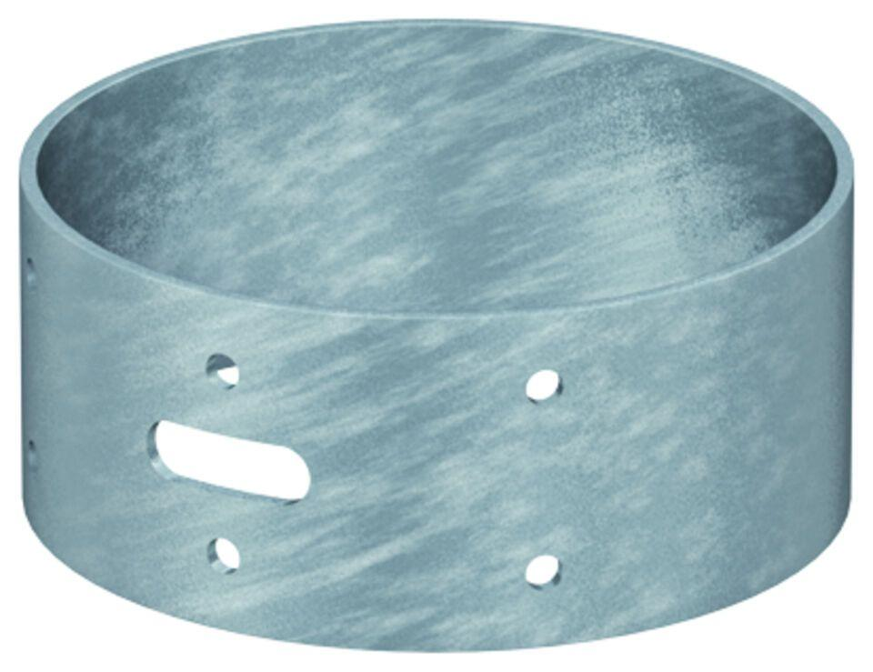

GTIN:

4002626298973

HAN:

0174.45.20